Srijeda, 12. 1. 2022.

1. 2. sat Informatika

Dragi prvaši,
dobrodošli na online nastavu Informatike.

Za početak pokušaj pročitati pjesmu sam ili uz pomoć roditelja i pogodi tko sam!
NA MENI SE NALAZE BROJKE, SLOVA, ZAREZI I TOČKE.
NE VOLIM DA KRAJ MENE JEDEŠ NI ČOKOLADU NI VOĆKE.
PONEKAD MI TREBA RAZMAKNUTI SLOVA
DA NE BI BILO DILEMA
ILI DA PRIJEĐEM U NOVI RED BEZ PROBLEMA.

Ja sam: TIPKOVNICA
Danas ćemo se detaljnije upoznati s osnovnim dijelom računala – Tipkovnicom.
Promotri nekoliko fotografija koje prikazuju tipkovnice.
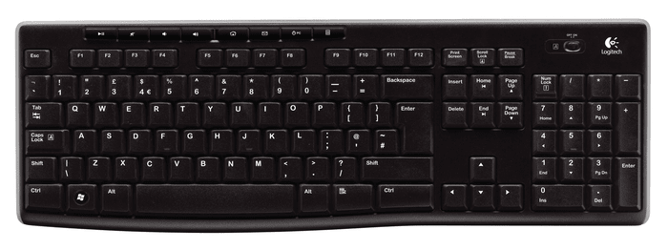 | 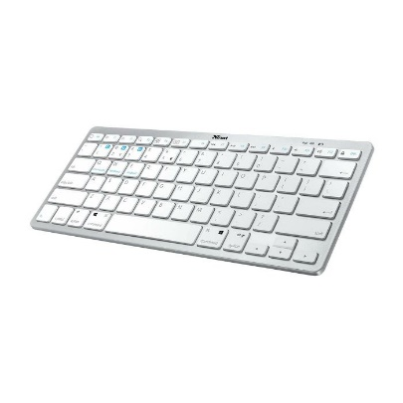 | 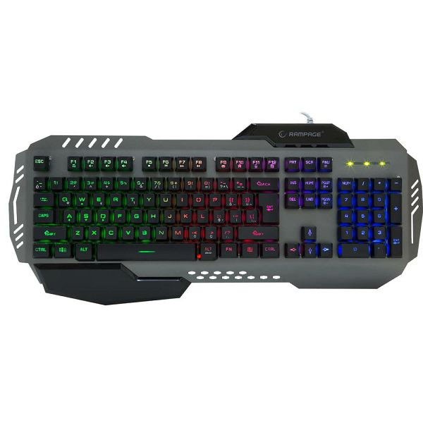
Po čemu se razlikuju?
Koja ti se najviše sviđa?
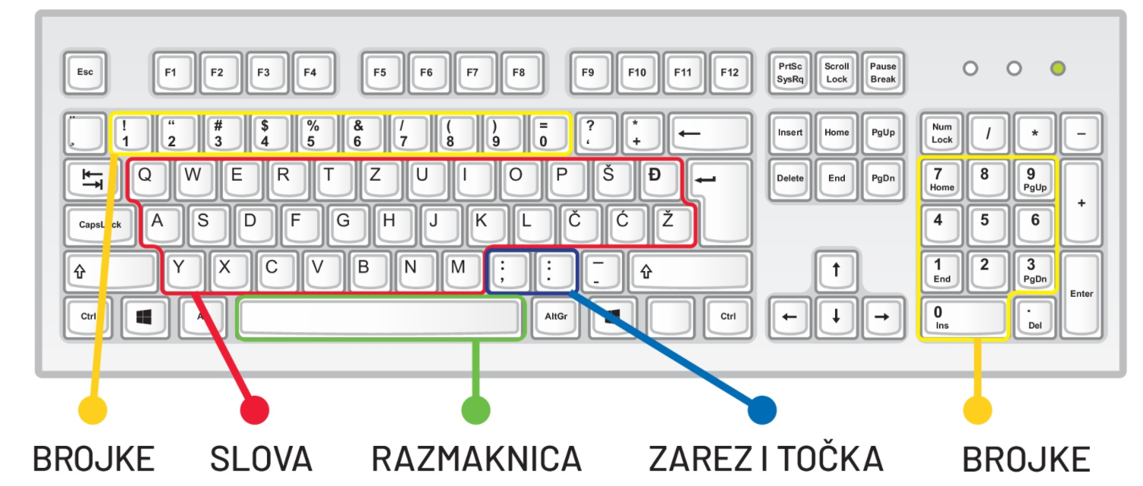

Uz pomoć tipkovnice u računalo unosimo slova i brojke.
Pronađi na slici gdje se nalaze još neke tipke osim slova i brojki.
Na sljedećoj poveznici pogledaj videozapis TIPKOVNICA - PISANJE
Otvori poveznicu i odigraj igru TIPKE TIPKOVNICE

Otvori svoju bilježnicu te napiši naslov TIPKOVNICA. Zatim nacrtaj kako bi volio/la da izgleda tvoja tipkovnica.

učiteljica Marina

3. sat Hrvatski jezik
Slovo Bb – vježbanje
Uvodni dio
Promotri GALERIJU SLIKA: https://www.e-sfera.hr/dodatni-digitalni-sadrzaji/1e4a428e-cabd-4fae-a4c7-c9532d48f8a5/
Imenuj predmete u galeriji slika, rastavi riječi na slogove, pokazuj za svaki glas jedan prst.
ČITAONICA: https://www.e-sfera.hr/dodatni-digitalni-sadrzaji/1e4a428e-cabd-4fae-a4c7-c9532d48f8a5/
Jeste li kada vidjeli ovakav balon? Znate li čemu on služi?
Danas ćeš upoznati slikopriču Sudbina plavog balona, Željke Horvat– Vukelja.
Glavni dio
ČITAONICA: https://www.e-sfera.hr/dodatni-digitalni-sadrzaji/1e4a428e-cabd-4fae-a4c7-c9532d48f8a5/
Imenuj slike iz slikopriče: djevojčica, balon, vrabac, vrana, lastavica, svraka, dizalica, ruka, ljudi.
Možete li pretpostaviti o čemu priča govori?
Zamoli nekoga od ukućana da ti pročitaju slikopriču.
O kome govori priča? Tko je odlepršao iz ruke djevojčice? Što je rekla vrana? Tko je vjerovao da će ga spasiti? Tko je spasio balon? Čemu su se ljudi divili kada bi podigli svoj pogled u vis? Kako bi ti pomogao/pomogla djevojčici spasiti balon?
Riješi radnu bilježnicu, str. 38. i 39.
Vježbaj čitati uz ZNAM ČITATI: https://www.e-sfera.hr/dodatni-digitalni-sadrzaji/1e4a428e-cabd-4fae-a4c7-c9532d48f8a5/

Završni dio

Zabavi se uz slagalice.
SLAGALICE: https://www.e-sfera.hr/dodatni-digitalni-sadrzaji/1e4a428e-cabd-4fae-a4c7-c9532d48f8a5/
Nakon što otkriješ zagonetni pojam u slagalici riječi (KIŠOBRAN), nacrtaj na papiru svoj neobičan kišobran i napiši čemu on služi..

4. sat Matematika
Nula – vježbanje i ponavljanje

UVODNI DIO
- Za početak otvori bilježnicu, nacrtaj prazan skup i pridruži mu broj.
Vjerujem kako je zadatak brzo i točno riješen.
- Napiši šest primjera zadataka u kojima je rezultat nula ili je jedan član računske radnje nula.

- Danas ćemo vježbati računati s nulom.

SREDIŠNJI DIO
- Usmeno provjeri zbrajanje i oduzimanje ovih brojeva.
0 + 3 = 5 + 0 = 0 +2 =
2 – 0 = 5 – 5 = 4 + 0 =
3 – 3 = 4 – 0 = 1 – 1=

- Riješi zadatke u radnoj bilježnici na 41. i 42. stranici.

ZAVRŠNI DIO:
- Otvori poveznicu, ponavljaj i zabavi se:
https://www.e-sfera.hr/dodatni-digitalni-sadrzaji/4c4fd103-cf31-4a0e-a139-d1551a15730a/ (zabavni kutak)

- Usmeno provjeri zbrajanje i oduzimanje ovih brojeva.
0 + 3 = 5 + 0 = 0 +2 =
2 – 0 = 5 – 5 = 4 + 0 =
3 – 3 = 4 – 0 = 1 – 1=

- Domaća zadaća – Zbirka zadataka – 58. stranica
5. sat Tjelesna i zdravstvena kultura

Uvodni dio
Razgibaj se uz pjesmicu: https://www.youtube.com/watch?v=mvW89cFy1tY

Glavni dio
Za sljedeću vježbu će ti trebati vijača.
Preskači vijaču sunožnim odrazom s međuposkokom, a zatim sunožnim odrazom bez međuposkoka. Ponovi vježbu nekoliko puta.
Jesi li uspio/uspjela? Odgovori kretnjom.
„Jesam.“ – pljesni rukama ispred tijela
„Nisam.“ – pljesni rukama iza tijela

Za iduću vježbu će ti trebati lopta.
Loptu bacaj objema rukama ispred tijela i objema rukama je hvataj.
Koliko si puta uspio/uspjela baciti loptu i uhvatiti je. Pokušaj ponovno i broji uspjele pokušaje. Sretno!
Odigraj igru skrivača sa ukućanima.
Završni dio
Otpjevaj rođendansku pjesmu i smisli korake uz nju. https://www.youtube.com/watch?v=Ui9dmekI6mQ

